МИНИСТЕРСТВО НАУКИ И ВЫСШЕГО ОБРАЗОВАНИЯ
РОССИЙСКОЙ ФЕДЕРАЦИИ
ФЕДЕРАЛЬНОЕ ГОСУДАРСТВЕННОЕ БЮДЖЕТНОЕ ОБРАЗОВАТЕЛЬНОЕ УЧРЕЖДЕНИЕ ВЫСШЕГО ОБРАЗОВАНИЯ «ЮГОРСКИЙ ГОСУДАРСТВЕННЫЙ УНИВЕРСИТЕТ»
МНОГОПРОФИЛЬНЫЙ КОЛЛЕДЖ
09.02.07 «Информационные системы»

ЗАДАНИЕ
на выполнение дипломного проекта (работы)

Обучающегося(ейся)___Дворникова Даниила Витальевича_______________________
(Ф.И.О.)
Специальность___09.02.07 «Информационные системы и программирование»_____
(код и наименование специальности)
- Тема «_____________________________________________________________________
____________________________________________________________________________»
- Срок сдачи обучающимся (ейся) законченного дипломного проекта (работы)_________
_____________________________________________________________________________
- Исходные данные к дипломному проекту (работе)________________________________
__________________________________________________________________________________________________________________________________________________________
- Содержание дипломного проекта (работы) (перечень подлежащих разработке вопросов, разделов):
ВВЕДЕНИЕ
1 АНАЛИЗ ПРЕДМЕТНОЙ ОБЛАСТИ И МОДЕЛИРОВАНИЕ ИНФОРМАЦИОННОЙ СИСТЕМЫ
1.1 Анализ предметной области
1.2 Постановка задачи и описание системы
1.3 Разработка модели информационной системы
1.4 Требование к системе
1.5 Программные и технические средства
1.6 Разработка прототипа информационной системы
1.6.1 Разработка маршрута взаимодействия пользователя с продуктом и достижение цели
1.6.2 Создание прототипа информационной системы
2 ПРОЕКТНАЯ ЧАСТЬ
2.1 Проектирование базы данных
2.2 Программная реализация информационной системы
2.3 Алгоритм работы приложения
2.4 Защита и сохранность данных
ЗАКЛЮЧЕНИЕ
СПИСОК ИСПОЛЬЗОВАННЫХ ИСТОЧНИКОВ
ПРИЛОЖЕНИЯ

1. Анализ предметной области (п. 1.1)

1.1. Описание предметной области
Предметная область — деятельность управляющей компании (УК) в сфере жилищно-коммунального хозяйства. Управляющая компания обслуживает несколько многоквартирных домов, взаимодействует с собственниками жилья, ресурсоснабжающими организациями (РСО) и подрядчиками.
Основные субъекты:
- Жители (собственники квартир) — заказчики услуг, плательщики.
- Сотрудники УК (диспетчер, бухгалтер, инженер, директор) — персонал, ведущий учёт и работу с заявками.
- Подрядные организации — выполняют ремонтные и профилактические работы.
Основные объекты:
- Лицевой счёт квартиры — содержит данные о помещении, собственнике, приборах учёта.
- Прибор учёта (счётчик) — фиксирует расход воды, электроэнергии, тепла.
- Заявка на обслуживание — обращение жителя по проблеме (протечка, отсутствие света, холодные батареи).
- Платёж / Начисление — квитанция, оплата, задолженность.
- Многоквартирный дом (МКД) — адрес, количество этажей, квартир.
Бизнес-процессы:
- Регистрация лицевых счетов и собственников (при смене владельца или первичной постановке на учёт).
- Приём и диспетчеризация заявок от жителей (регистрация → назначение исполнителя → контроль исполнения → закрытие с оценкой).
- Учёт показаний приборов учёта (ввод жителями или контролёрами).
- Расчёт и начисление квартплаты (тариф × норматив / показания счётчика).
- Формирование квитанций и контроль оплат (учёт задолженности).
- Составление отчётов перед ресурсоснабжающими организациями и администрацией.

1.2 Постановка задачи и описание системы
Цель разработки: создание информационной системы (ИС) для автоматизации ключевых бизнес-процессов управляющей компании (УК) в сфере ЖКХ, включая учёт жилого фонда, приём и обработку заявок от жителей, сбор показаний приборов учёта, расчёт квартплаты и формирование отчётности.
Основные задачи, решаемые системой:
- Ведение единой базы данных объектов управления:
  - Многоквартирных домов (адрес, этажность, количество квартир).
  - Квартир и их характеристик.
  - Лицевых счетов с привязкой к собственникам жилья.
  - Приборов учёта (счётчиков воды, электроэнергии, тепла) с регистрацией их технических параметров и дат поверки.
- Диспетчеризация заявок:
  - Регистрация обращений жителей через различные каналы (телефон, личный кабинет).
  - Назначение ответственных исполнителей (сотрудников УК или подрядчиков).
  - Отслеживание статуса выполнения заявки (новая → в работе → выполнена → закрыта с оценкой).
  - Формирование истории обращений по каждой квартире.
- Учёт показаний приборов учёта:
  - Ввод текущих показаний жителями через личный кабинет или контролёрами при обходе.
  - Автоматическая валидация введённых значений (проверка на арифметическую корректность и непревышение предыдущих показаний).
  - Накопление истории показаний для последующего расчёта объёма потреблённых ресурсов.
- Расчёт и начисление квартплаты:
  - Автоматизированный расчёт стоимости жилищно-коммунальных услуг по заданным тарифам и нормативам либо на основании показаний счётчиков.
  - Формирование электронных квитанций с возможностью выгрузки в формате PDF.
  - Учёт оплат и расчёт задолженности по лицевым счетам.
- Формирование аналитической и регламентированной отчётности:
  - Отчёты по должникам.
  - Сводки по выполненным заявкам (среднее время реакции, закрытия).
  - Данные для ресурсоснабжающих организаций (РСО) об объёмах потребления.
Описание системы:
Информационная система представляет собой клиент-серверное веб-приложение, состоящее из серверной части (база данных и бизнес-логика) и клиентской части (интерфейсы для различных ролей: диспетчер, бухгалтер, житель). Доступ к системе осуществляется через браузер, что обеспечивает кроссплатформенность и возможность работы как из офиса УК, так и удалённо.

1.3 Разработка модели информационной системы
На данном этапе разработаны следующие виды моделей, детализирующих структуру и поведение проектируемой ИС.

1.3.1 Модель данных (ER-диаграмма)
Логическая структура базы данных представлена в виде ER-диаграммы «сущность-связь» (см. Рисунок 1 в задании). Основные сущности и связи:
- House (Дом) → Apartment (Квартира): связь 1:N (в одном доме много квартир).
- Apartment → PersonalAccount (Лицевой счёт): связь 1:1 (каждая квартира имеет ровно один лицевой счёт).
- PersonalAccount → MeterDevice (Прибор учёта): связь 1:N (на одном лицевом счёте может быть несколько приборов учёта — вода, электричество, тепло).
- MeterDevice → MeterReading (Показания): связь 1:N (один прибор накапливает множество записей показаний по датам).
- PersonalAccount → Request (Заявка): связь 1:N (с одного лицевого счёта может поступать множество заявок).
- RequestType (Тип заявки) → Request: связь 1:N (классификация обращений: сантехника, электрика, отопление и т.д.).
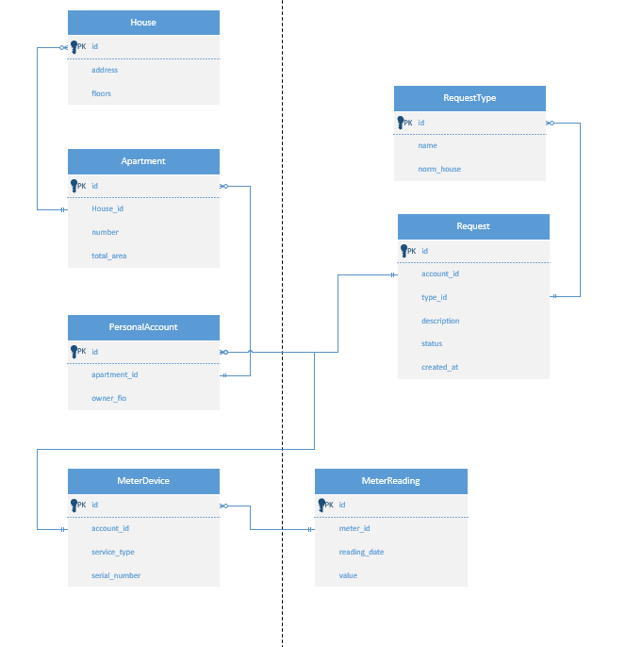
Рисунок 1 - ER-Диаграмма

1.3.2 Функциональная модель (IDEF0 и DFD)
- Контекстная диаграмма IDEF0 (уровень A-0) (см. Рисунок 2) представляет систему «Управление многоквартирным домом» как единый блок, преобразующий входные данные (обращения, показания, платежи) в выходные (квитанции, выполненные заявки, отчёты) под управлением законодательства и тарифов, исполняемый сотрудниками УК с помощью ПО.
- Диаграмма потоков данных (DFD) (см. Рисунок 3) декомпозирует систему на четыре основных процесса:
  - Ведение жилого фонда и лицевых счетов (накопитель D1).
  - Обработка заявок и диспетчеризация (накопитель D3).
  - Расчётно-кассовое обслуживание (накопители D2, D4).
  - Формирование отчётности.
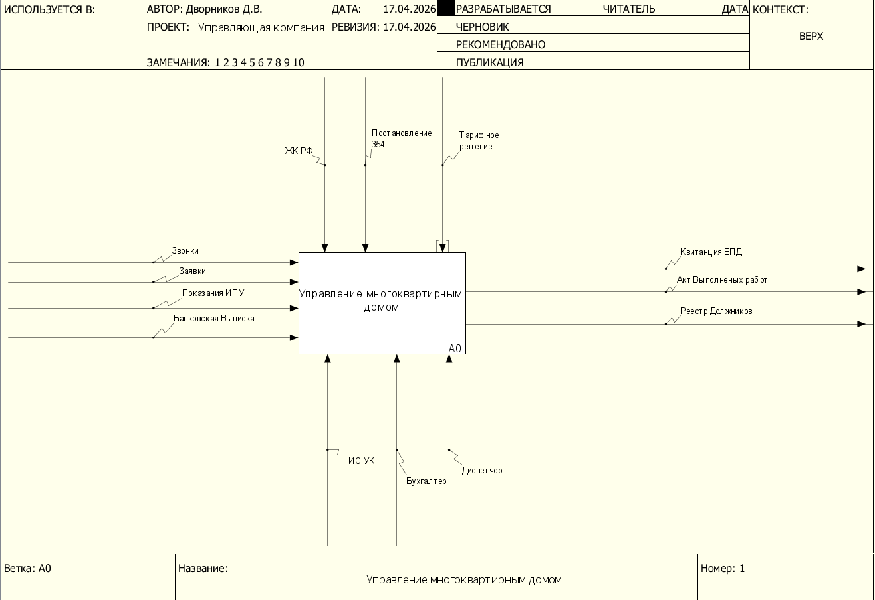
Рисунок 2 - IDEF0
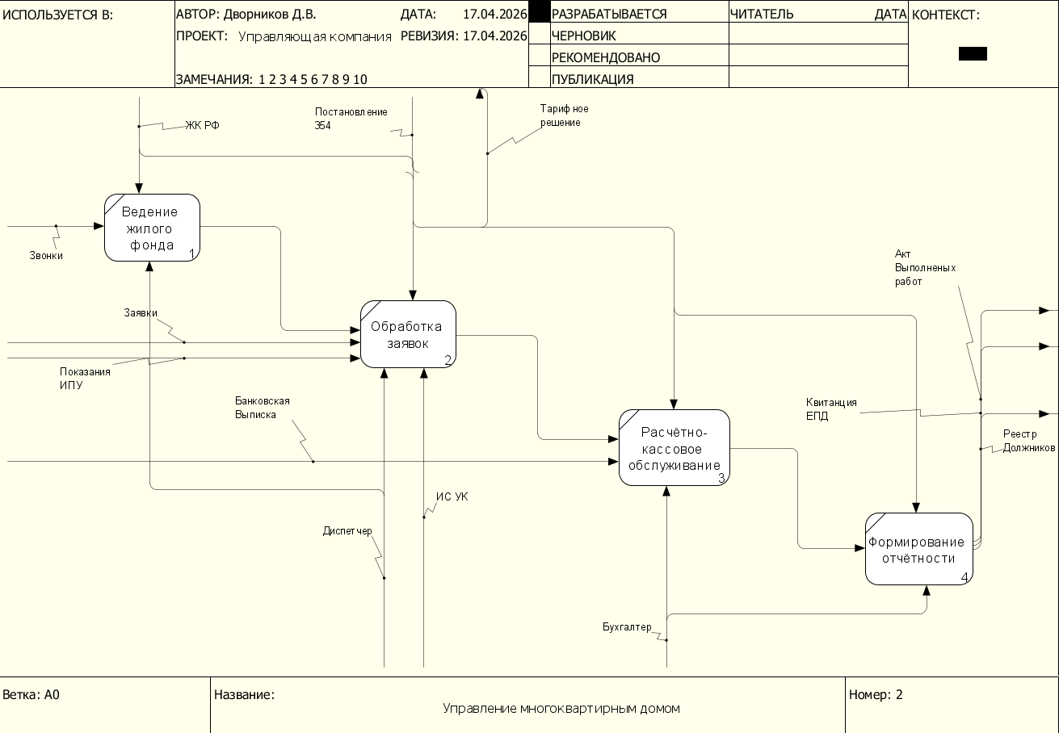
Рисунок 3 - DFD

1.3.3 Объектно-ориентированная модель (UML)
- Диаграмма вариантов использования (Рисунок 4) определяет функциональность, доступную актёрам:
  - Житель: передача показаний, создание обращения, просмотр истории.
  - Диспетчер: приём заявок, назначение исполнителей, контроль статусов.
  - Бухгалтер: ведение лицевых счетов, формирование квитанций.
  - Все варианты использования требуют предварительной авторизации.
- Диаграмма классов (Рисунок 5) отражает статическую структуру системы. Ключевые классы: ЛицевойСчет, Заявка, Показание, Дом, Квартира. Каждый класс содержит не только атрибуты, но и методы, реализующие бизнес-логику (например, validate() в классе Показание, getBalance() в ЛицевойСчет).
- Диаграмма последовательности (Рисунок 6) иллюстрирует сценарий «Передача показаний счётчика жителем»: взаимодействие жителя (веб-интерфейс), серверной части ИС, базы данных и модуля валидации во временной последовательности.
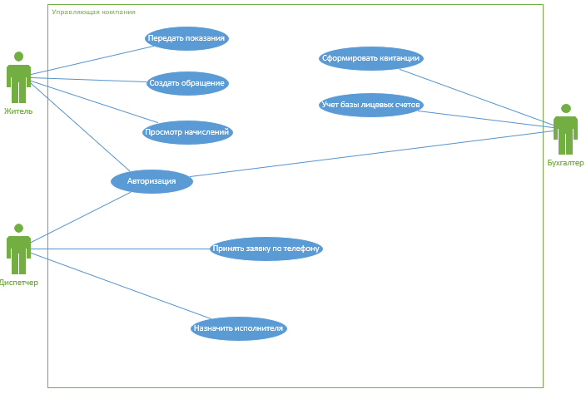
Рисунок 4 - UML Диаграмма

1.4 Требование к системе
Требования разделены на функциональные и нефункциональные.

1.4.1 Функциональные требования
- Управление справочниками:
Система должна обеспечивать добавление, редактирование и удаление информации о домах, квартирах, лицевых счетах, приборах учёта, типах заявок.
- Работа с заявками:
  - Создание заявки с указанием лицевого счёта, типа проблемы, описания.
  - Назначение исполнителя из числа сотрудников или подрядчиков.
  - Изменение статуса заявки с фиксацией даты и времени.
  - Просмотр списка заявок с фильтрацией по статусу, адресу, дате.
- Учёт показаний:
  - Ручной ввод показаний оператором или жителем через личный кабинет.
  - Автоматическая проверка: новое показание должно быть не меньше предыдущего (с учётом возможности обнуления счётчика).
  - Отображение истории показаний по каждому прибору учёта.
- Расчёт начислений:
  - Автоматический расчёт суммы к оплате по формуле: Тариф × (Текущее_показание – Предыдущее_показание) для счётчиков или Тариф × Норматив × Количество_проживающих при отсутствии счётчика.
  - Формирование квитанции в формате PDF.
- Отчётность:
  - Формирование отчёта по должникам за выбранный период.
  - Отчёт по выполненным заявкам с указанием времени выполнения.
- Разграничение доступа:
  - Аутентификация пользователей по логину/паролю.
  - Авторизация на основе ролей (житель, диспетчер, бухгалтер, администратор).

1.4.2 Нефункциональные требования
- Надёжность: система должна обеспечивать сохранность данных при сбоях электропитания (транзакционность СУБД).
- Производительность: время отклика на типовой запрос (поиск лицевого счёта) не должно превышать 2 секунд.
- Безопасность: пароли пользователей должны храниться в хешированном виде; доступ к данным осуществляется только через защищённое HTTPS-соединение.
- Удобство использования: интерфейс должен быть интуитивно понятным, адаптированным для работы на настольных ПК и планшетах.
- Масштабируемость: архитектура должна допускать увеличение количества обслуживаемых домов и пользователей без существенного падения производительности.

1.5 Программные и технические средства
Программные средства разработки и функционирования системы:
- Серверная часть:
  - Операционная система: Linux (Ubuntu Server 22.04 LTS) или Windows Server 2019+.
  - СУБД: PostgreSQL 15+ (объектно-реляционная, поддержка JSONB для гибких структур, надёжные транзакции).
  - Среда выполнения: Node.js / Python (Django) / Java (Spring Boot) — на выбор в зависимости от стека разработчика.
- Клиентская часть:
  - HTML5, CSS3, JavaScript (фреймворк Vue.js или React для создания интерактивного интерфейса).
  - Библиотеки: Axios для HTTP-запросов, Chart.js для отображения графиков потребления.
- Средства разработки:
  - IDE: Visual Studio Code / IntelliJ IDEA / PyCharm.
  - Система контроля версий: Git.
  - Средства моделирования: Draw.io / MS Visio / Enterprise Architect.
- Дополнительное ПО:
  - Веб-сервер: Nginx (для проксирования и раздачи статики).
  - Генератор PDF: библиотека jsPDF (клиент) или WeasyPrint / wkhtmltopdf (сервер).
Технические средства (минимальные требования):
- Сервер:
  - Процессор: 4 ядра, 2.5 ГГц.
  - ОЗУ: 8 ГБ.
  - Дисковое пространство: SSD 256 ГБ.
- Клиентские рабочие места:
  - Процессор: Intel Core i3 / AMD Ryzen 3 или аналог.
  - ОЗУ: 4 ГБ.
  - Разрешение экрана: не менее 1366×768.
  - Браузер: актуальные версии Google Chrome, Mozilla Firefox, Microsoft Edge.

1.6 Разработка прототипа информационной системы
Прототипирование выполнено с использованием инструмента Figma (или аналога) для демонстрации основных пользовательских сценариев и визуального представления интерфейса.

1.6.1 Разработка маршрута взаимодействия пользователя с продуктом и достижение цели
Рассмотрен ключевой пользовательский сценарий для жителя: «Передать показания счётчика холодной воды».
Маршрут взаимодействия (User Flow):
- Точка входа: Житель переходит на главную страницу личного кабинета ИС УК.
- Авторизация: Вводит номер лицевого счёта и пароль, полученный в УК. Нажимает кнопку «Войти».
- Главный экран (Dashboard): Отображается приветствие, текущий баланс лицевого счёта, краткая сводка последних заявок.
- Раздел «Приборы учёта»: Пользователь выбирает в боковом меню пункт «Показания» или нажимает соответствующую карточку на главном экране.
- Форма ввода: Система отображает список всех зарегистрированных счётчиков по квартире. Для счётчика «ХВС» отображается дата последней передачи и последнее показание. Житель вводит текущее значение в поле ввода и нажимает «Передать».
- Валидация на стороне клиента: Если введённое значение меньше предыдущего, форма подсвечивается красным с сообщением об ошибке. При корректном значении данные отправляются на сервер.
- Успешное завершение: Появляется уведомление «Показания успешно приняты». Данные в таблице обновляются, фиксируется новая дата передачи.

Достижение цели: Житель без обращения в офис УК и телефонных звонков передал актуальные данные, которые сразу попадают в базу для последующего расчёта квартплаты.

1.6.2 Создание прототипа информационной системы
На основе разработанного маршрута создан интерактивный прототип (описываются основные экраны).
Экран 1. Страница авторизации:
- Заголовок: «Личный кабинет УК “Наш Дом”».
- Поля: «Номер лицевого счёта», «Пароль».
- Кнопка «Войти».
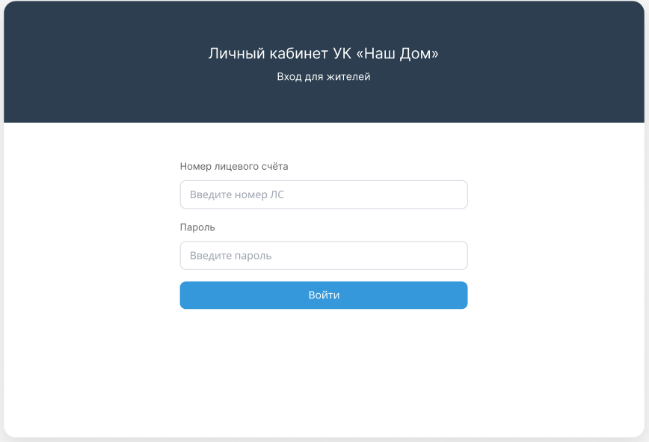
Рисунок 5 - Страница Авторизации

Экран 2. Главная панель жителя:
- Верхняя панель: ФИО собственника, адрес квартиры, кнопка выхода.
- Виджет «Текущий баланс»: сумма задолженности или переплаты (зелёный/красный цвет).
- Блок «Мои заявки»: последние две заявки с указанием статуса и даты.
- Кнопка быстрого действия: «Передать показания» (ведёт на экран 3).
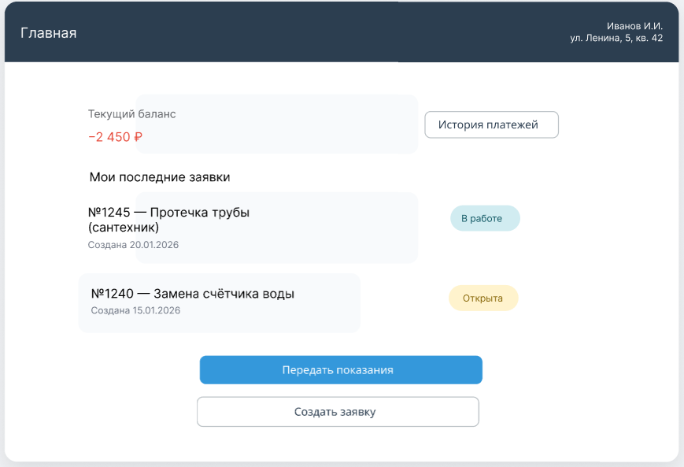
Рисунок 6 - Главная панель жителя

Экран 3. Список приборов учёта и ввод показаний:
- Таблица со столбцами: «Услуга», «Номер прибора», «Последнее показание», «Дата передачи», «Текущее показание (поле ввода)».
- Пример для ХВС: показано последнее значение «154», поле для ввода пустое.
- Кнопка «Передать все показания» внизу страницы.
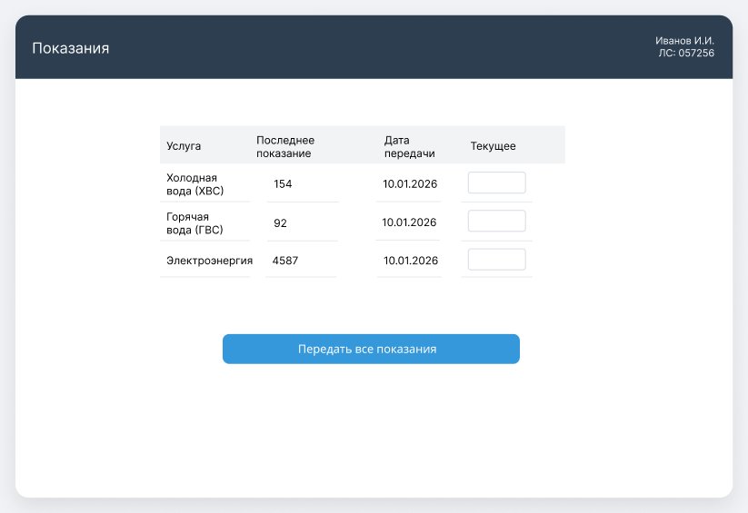
Рисунок 7 - Окно Показаний
Экран 4. Журнал заявок (для диспетчера):
- Фильтры: по статусу, по адресу, по дате.
- Список заявок в виде карточек или строк таблицы: адрес, тип неисправности, статус, назначенный исполнитель.
- Кнопка «Создать заявку» (вручную со слов жителя по телефону).
- При клике на заявку открывается карточка с возможностью сменить статус или добавить комментарий.
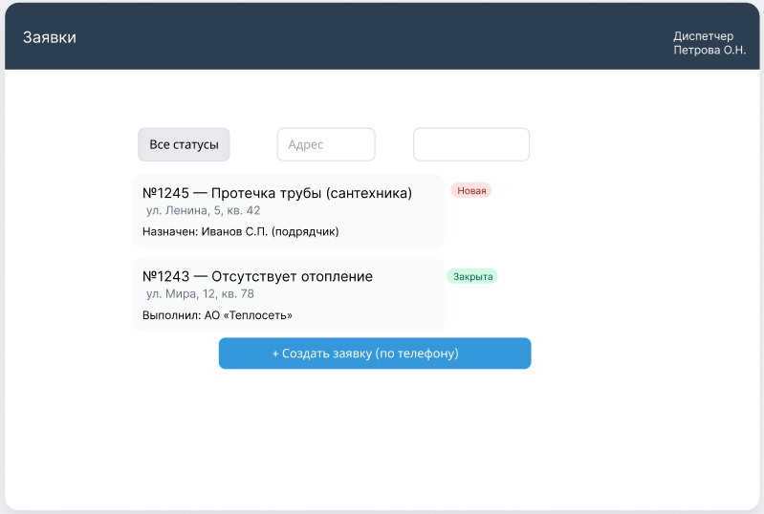
Рисунок 8 - Окно Заявок

- Дата выдачи задания «_____»____________20___г.

Руководитель дипломного проекта (работы)______________________ _____________
(Фамилия, имя, отчество) (личная подпись)

Задание принял к исполнению______________________ _____________
(Фамилия, имя, отчество) (личная подпись)

